A vizsgáztató tölti ki:  Vizsga dátuma: ............. év ............. hó ........ nap  Vizsgaközpont azonosítója: .............  Vizsgáztató neve: .................................................... | A vizsgáztató tölti ki:  Értékelés: Alap szintű feladatok: %  Emelt szintű feladatok %  megfelelt/nem felelt meg  Vizsgáztató aláírása:
 | Vizsgázó neve:
41. feladat
Nyissa meg a táblázatot!
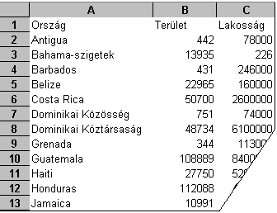A táblázat az A1:C22 tartományban Közép-Amerika országainak területét (km²) és lakosainak számát mutatja.

Feladata a következő:
1.  Írja a D1-es cellába a „Népsűrűség” szót, majd számítsa ki a D oszlopban az egyes országok népsűrűségét
(a népsűrűség azt mutatja, hogy egy négyzetkilométerre hány fő jut)!
2.  Írja a B23-as cellába az „Összesen” szót, majd számítsa ki függvény segítségével a B és C oszlopok összesített adatát!
3.  Mennyi a földrész országainak átlagos területe, illetve lélekszáma? Számítsa ki függvény segítségével a két értéket a B24-es és C24-es cellában!
4.  Írjon be az E1-es cellába egy százalékértéket (pl. 15%), majd számítsa ki az E oszlopban a lakosság E1-es cellában lévő értékkel megnövelt számát! A képletet úgy alakítsa ki, hogy ha módosul a százalékérték, változzanak az E oszlop értékei is! A megoldás során használjon másolást!
5.  Rendezze a táblázatot a terület szerint növekvő rendbe!
6.  A B oszlop területadataira kapcsoljon be ezres tagolást! Tizedes értékek ne jelenjenek meg!
7.  Rendeljen sötétkék hátteret és fehér betűszínt a B2:C22 tartomány celláihoz!
8.  Az országnevek legyenek dőlt betűvel, és igazítsa őket jobbra!
9.  Írjon az F1-es cellába képletet, amely az 1000 km² alatti országok összlélekszámát számítja ki!
10. Hány olyan ország van, ahol a népesség kisebb, 6 millió? Az országok számának megtalálásához használjon képletet! A képletet az L1-es cellába írja!

11. Ábrázolja tortadiagramon Mexikó és három másik ország területének megoszlását a következők szerint
(a diagramot helyben hozza létre):
A diagram címe „Területi arány” legyen!
Mexikó cikkelye legyen sárga!
Minden cikkely mellett jelenjen meg az adott ország neve!
12. Nyomtassa ki a munkalapot (ívet) fekvő tájolású oldalra!
13. Mentse el a dokumentumot a megadott néven a megadott helyre!

